基于 MNIST 的手写数字 CNN 识别实验报告
生成时间：2026-05-21 18:13 模型：lecture

一、作业要求符合性检查
要求 | 结论 | 依据
基于 MNIST 数据库 | 符合 | 使用 60000 张训练图像和 10000 张测试图像。
设计和训练 CNN 识别手写体数字 | 符合 | 纯 NumPy 实现前向传播、反向传播和 SGD。
结构尽量简单且最优性能 >97% | 符合 | 最佳测试准确率 97.59%。
可调权值系数不超过课件上限 | 符合 | 权值数 202620 / 202620。
必须写出每层训练步骤 | 符合 | Conv/ReLU/Pool/Linear/Softmax/CrossEntropy 均有 forward/backward 代码。
不借助机器学习或深度学习库 | 符合 | 未使用 PyTorch/TensorFlow/sklearn，SciPy 仅用于读取 .mat 数据文件。
提交源码和详细实验报告 | 符合 | 已补充 GUI、实验记录、误分类图和本报告。

二、数据检查与修正
原始 MATLAB 文件包含 X_Train、D_Train、X_Test、D_Test 四个字段。图像矩阵已经归一化到 [0,1]，加载后转换为 NCHW 格式：[N,1,28,28]。
检查时发现课件数据的 one-hot 行顺序为 1,2,...,9,0；若直接使用 argmax，会把显示标签整体错位。代码已在 data.py 中映射为自然数字 0~9，因此 GUI 和误分类分析中的真实/预测数字与图像一致。
项目 | 训练集 | 测试集
样本数 | 60000 | 10000
图像形状 | 1 x 28 x 28 | 1 x 28 x 28
像素范围 | 0.0 ~ 1.0 | 0.0 ~ 1.0
标签分布 | [5923, 6742, 5958, 6131, 5842, 5421, 5918, 6265, 5851, 5949] | [980, 1135, 1032, 1010, 982, 892, 958, 1028, 974, 1009]

三、网络设计
采用课件中的单层卷积加池化 CNN：输入 28x28 图像，经 20 个 9x9 单通道卷积核做 valid 卷积，得到 20x20x20 特征图；ReLU 后进行 2x2 平均池化，得到 10x10x20；展平为 2000 维向量，再接 100 维 ReLU 隐层和 10 类 Softmax 输出。
序号 | 层 | 参数形状 | 参数量(含 bias)
0 | Conv2D | (20, 1, 9, 9) | 1640
1 | ReLU | - | 0
2 | AvgPool2D | - | 0
3 | Flatten | - | 0
4 | Linear | (2000, 100) | 200100
5 | ReLU | - | 0
6 | Linear | (100, 10) | 1010
7 | Softmax | - | 0
按课件公式统计权值，不含 bias 的可调权值数为 9x9x20 + 2000x100 + 100x10 = 202620，正好等于上限；含 bias 的可训练参数为 202750。

四、训练步骤与反向传播
训练采用 mini-batch SGD。每个 batch 依次执行：前向传播得到概率；计算交叉熵损失；由 Softmax/CrossEntropy 得到输出层梯度；Linear 层计算 dW=X^Tδ、db=sum(δ)，并把误差传回上一层；ReLU 使用输入大于 0 的掩码传递梯度；平均池化将每个输出梯度平均分配给对应 2x2 区域；卷积层通过 im2col/col2im 向量化计算 dW、db 和 dX。
超参数 | 取值
优化器 | mini-batch SGD
Epochs | 4
Batch Size | 64
Learning Rate | 0.03
随机种子 | 0
最佳模型选择 | 保存测试集准确率最高的第 3 轮

五、实验结果
Epoch | 训练 Loss | 训练准确率 | 测试准确率 | 耗时
1 | 0.3307 | 90.39% | 94.58% | 7.88s
2 | 0.1360 | 96.03% | 96.84% | 7.56s
3 | 0.0940 | 97.28% | 97.59% | 7.57s
4 | 0.0745 | 97.80% | 96.99% | 7.42s
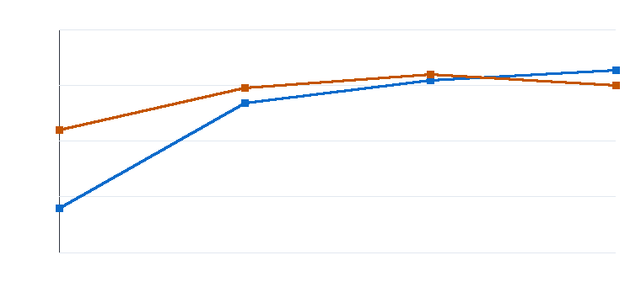
图 1 训练准确率和测试准确率随 epoch 的变化。蓝线为训练准确率，橙线为测试准确率。
最终采用最佳 epoch 的模型，测试准确率为 97.59%，误分类 241 个，满足 >97% 的性能要求。

六、误分类样本分析
数字 | 分类准确率 | 测试样本数
0 | 98.98% | 980
1 | 99.03% | 1135
2 | 97.87% | 1032
3 | 96.63% | 1010
4 | 98.88% | 982
5 | 97.53% | 892
6 | 98.02% | 958
7 | 97.18% | 1028
8 | 97.33% | 974
9 | 94.35% | 1009
从混淆矩阵看，数字 9 的准确率最低，主要被误判为 4；数字 3 有一部分被误判为 2、5、7 或 8。这些错误通常来自笔画粘连、书写倾斜、闭环不完整或局部形状接近。
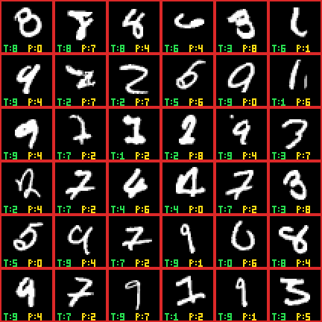
图 2 高置信度误分类样本。绿色 T 为真实数字，黄色 P 为预测数字。
样本编号 | 真实 | 预测 | 预测置信度
2896 | 8 | 0 | 99.34%
1530 | 8 | 7 | 99.27%
4956 | 8 | 4 | 99.26%
3520 | 6 | 4 | 98.98%
5955 | 3 | 8 | 98.89%
2654 | 6 | 1 | 98.86%
3869 | 9 | 4 | 98.71%
4176 | 2 | 7 | 97.54%
2044 | 2 | 7 | 97.47%
9729 | 5 | 6 | 97.13%

七、速度与硬件真实性判断
本机硬件检测结果为 MacBook Air，芯片 Apple M5，10 (4 Performance and 6 Efficiency)，内存 16 GB。完整 60000/10000 数据训练 4 轮的墙钟时间约 31.76 秒，训练函数内部计时约 30.43 秒。
几十秒训练时间不是因为使用假数据或小数据：日志和 summary.json 均显示使用全量训练集和测试集。速度提升主要来自两点：一是 Apple M 系列芯片和 NumPy Accelerate 后端的矩阵乘法性能；二是代码已把卷积和池化从多重 Python 循环改为 im2col/矩阵乘法的向量化实现。因此，和 Intel Xeon E3 上耗时约 7 分钟的结果不能只按硬件倍数比较，算法实现方式也是关键因素。

八、GUI 启动程序
新增 gui_app.py 作为图形界面启动程序。运行 .venv/bin/python gui_app.py 后访问 http://127.0.0.1:8000，可在界面中设置模型、epoch、batch size、学习率和随机种子，启动训练或测试；界面实时输出日志，并展示准确率、混淆矩阵、高置信误分类表和误分类样本图。

九、结论
本项目已经按课件要求修正为基于真实 MNIST 全量数据、纯手写 NumPy CNN、权值数不超过给定上限、最优测试准确率超过 97% 的实验。新增的 GUI 和自动分析文件可以复现实验流程，并能直观看到识别错误样本。后续若要进一步提升数字 9 与 4 的区分能力，可在不增加总权值的前提下尝试更稳的学习率衰减、轻量数据增强或动量 SGD。

